南海区电子化政府采购系统
财政局操作指南

南 海 区 财 政 局
南海区政府采购中心
二〇〇八年十二月

目 录

一、 《关于正式启动南海区电子化政府采购业务的通知》 3
二、 《南海区电子化政府采购暂行办法》 8
三、 《佛山市南海区政府采购监管部门和当事人职责》 20
四、 南海区政府采购中心架构及职责 26
五、 电子化政府采购工作流程及业务流程图 27
六、 GDCA电子密钥操作说明 32
七、 电子政府采购系统操作说明 36
(一) 财政局管理办操作说明 36
1、 登录后的初始操作界面 36
2、 系统基本控件的操作方法 37
3、 系统功能点操作说明 39
(1) 用户管理 39
1) 更改自身密码 39
(2) 信息发布 40
1) 文件编辑 40
2) 收回已发文件 41
(3) 采购需求表管理 42
1) 采购办经办人审核 42
2) 采购办领导审核 44
3) 财政局领导审核 46
4) 查询采购需求表 48
(4) 采购实施 50
1) 采购办审核采购文件 50
(5) 采购项目管理 52
1) 采购项目查询 52
(6) 合同与验收 53
1) 查询合同 53
(二) 财政局业务科室操作说明 55
1、 登录后的初始操作界面 55
2、 系统基本控件的操作方法 56
3、 系统功能点操作说明 58
(1) 用户管理 58
1) 更改自身密码 58
(2) 采购需求表管理 59
1) 业务科室审核 59
2) 查询采购需求表 61
八、 咨询电话 63

《关于正式启动南海区电子化政府采购业务的通知》

南府办〔2008〕194号

关于正式启动南海区政府采购
电子化平台的通知

区有关单位：
为切实提高政府采购效率和服务水平，降低政府采购成本，经区政府采购领导小组同意，决定从2008年12月22日起，正式启动政府采购电子化平台操作。现将有关事项通知如下：
一、切实提高对启动政府采购电子化平台的认识
启动政府采购电子化平台，是践行科学发展排头兵的必然要求，是中央部门对政府采购工作试点的重要内容，是今年纪检监察对政府采购工作提出的新要求，更是政府采购工作上一个新台阶的迫切需要。电子化平台将各采购人、供应商、评审专家、采购中心等相关业务流程统一到一个平台上，使政府采购工作变人工采购为电子采购、变零星采购为规模采购，能有效提高工作效率，降低采购成本，规范采购行为，促进采购过程的公开、公平、公正。各单位要充分认识启动政府采购电子化平台的重要意义，切实做好与平台的衔接工作，实现我区政府采购工作的电子化、规范化。
二、政府采购电子化平台的主要功能
政府采购电子化平台包括以下主要应用系统：
（一）电子采购业务系统。在线申报采购立项、在线审核采购立项、确立采购项目、发布采购公告、上传采购文件、在线答疑，抽取评审专家、网上接受投标、报价、组织采购项目评审、发布采购结果公告和其他政府采购信息、合同鉴证，直至项目验收评估的全过程。通过电子密钥和数字认证，实现采购业务流程的电子化、网络化，包括政府采购所涵盖的货物、服务和其他工程采购中的招标性和非招标性采购全部流程。
（二）电子辅助评审系统。主要用于政府采购项目的电子化评审工作，供应商电子投标文件的浏览、整个评标流程的控制、资格性、符合性审查、评审专家打分和评审结果自动汇总全部通过该系统完成，实现评审全过程的标准化、自动化和公开化。
（三）专家抽取系统。完成专家自动抽取的全过程，数据库随机抽取、无人干预的短信或语音通知确认，保证整个系统的完全保密性。
（四）电子档案系统。政府采购电子化平台启用后，将全面替代手工填写的各类表单，各单位传统的表单传递方式，将以电子化申报的形式完成，采购活动中产生的相关文档将形成电子文档作为实施政府采购的有效证明留存。
（五）实时记录系统。所有采购人的采购项目均在南海区政府采购网上进行，网上政府采购相关操作人员、操作时间、处理情况等记录均可在网上查询，各采购人、财政、监管部门可随时在网上进行查询和监督，监督管理实时透明。
（六）协同办公系统。实现采购人的网上申报、财政局的网上审批、采购中心内部业务的网上审批等。
三、政府采购电子化平台管理和维护的职责
（一）区财政局负责政府采购电子化平台上的业务日常管理和监督。
（二）区政府采购中心负责政府采购电子化平台的开发、维护升级及正常实施和使用，同时做好各采购人、供应商等各方的培训工作，保证平台顺利启动；
（三）政府采购电子化平台由区信息网络中心托管，负责平台硬件的管理和维护工作。

四、具体要求
（一）成立专门小组，推进电子化平台工作。为保证政府采购电子化平台的顺利启动和正常运行，区政府采购领导小组成立专门小组，负责推进电子化平台工作。区府办、区监察局及区财政局主要领导担任组长，推进办公室设在区监察局执法监察综合室。
（二）全面把握推进工作特点，积极应对电子化推进工作。政府采购电子化工作牵涉面广、专业性、实操性强，必须高度重视；电子化工作是对原有手工操作习惯的一次根本变革，必须转变观念，克服习惯；推进电子化工作作为一项新事物，运行初期可能会发生这样那样的非原则性问题，有一段适应期，必须正确面对，积极克服；推进电子化工作同时涉及一些配套制度、操作模式、业务流程和岗位职责的变化，必须认真学习，尽快熟悉。面对明年采购项目有望增多、采购范围更繁杂、采购供应商和评审专家涉及面广的特点，在实施电子化工作时必须提前预案，积极应对。因此，各方要相互配合和紧密联系，加强对本单位相关人员的培训和教育工作，克服手工采购与电子化采购的方式障碍。
（三）认真参加学习培训，确保电子化平台稳定运行。为顺利推进电子化工作，区政府下发了《佛山市南海区电子化政府采购暂行办法》，对电子化政府采购的总况、电子化政府采购规程、电子化政府采购评审、供应商会员管理、罚则和意外情况处理等作了详细规定。也制作了电子化操作的宣传培训手册和电子化行为规范（指引）。同时开展对采购中心、采购管理员和操作员、供应商、评审专家和财政业务科室的集中培训工作。各单位领导和相关人员应高度重视，全力配合与支持，认真学习文件制度规定，积极参加集中培训工作，确保我区政府采购电子化改革工作的顺利实施。
（四）严格纪律，保证电子化平台顺利运行。从2008年12月22日起至2009年春节前，各单位采购申报原则上通过南海政府采购网（http://www.nhgp.cn）提交。2009年春节后实施政府采购行为的，必须通过电子化方式提交。否则采购中心不予采购。电子化推进办公室负责日常检查，监督各方实施电子化工作。对违反、干扰或拒不实施电子化工作的有关单位或个人，给予警告、通报批评甚至行政处分等纪律处罚。
（五）要做好安全保密工作。安全、保密是政府采购电子化的基本要求。为确保网上数据传递的安全，所有从事政府采购电子化工作的人员都应持电子密钥登录系统操作。


二○○八年十二月五日

《南海区电子化政府采购暂行办法》

南府〔2008〕247号

关于印发《佛山市南海区电子化
政府采购暂行办法》的通知

各镇人民政府、街道办事处，区直局以上单位：

现将《佛山市南海区电子化政府采购暂行办法》印发给你们，请认真贯彻执行。

二○○八年十二月九日

佛山市南海区电子化政府采购暂行办法

第一章 总 则
第一条 为充分利用现代高科技手段，优化政府采购业务流程，提高政府采购效率，降低政府采购成本，增强政府采购透明度，根据《中华人民共和国政府采购法》、《政府采购货物和服务招标投标管理办法》、《中华人民共和国计算机信息网络国际互联网管理暂行规定》和省、市的有关规定，结合我区实际，制定本办法。
第二条 本办法适用于南海区电子化政府采购活动当事人通过电子化政府采购系统进行的电子化政府采购活动。
第三条 本办法所称电子化政府采购活动当事人是指采购人、区政府采购中心、供应商。
第四条 本办法所称电子化政府采购系统是指经区政府采购监督管理部门和区政府信息化监督管理部门认可的，应用于电子政府采购活动的信息化系统。
第五条 电子化政府采购活动是指各当事人利用计算机网络和通讯技术，通过基于国际互联网和南海区政务网的电子化政府采购系统进行政府采购活动的全过程。
电子化政府采购活动包括但不限于在电子化政府采购系统上进行网上填报、流转、审核、交换、查询和统计政府采购信息、采购文件、投标报价文件、采购信息公告、履约验收情况、实施网上评审、鉴证电子合同等活动。
第六条 电子化政府采购各当事人应按本办法规定，在南海政府采购网（www.nhgp.cn）通过注册获取密码或密钥等身份认证后，依法参与电子化政府采购活动。
第七条 电子化政府采购活动在政府采购监督管理部门的监督下，由区政府采购中心负责组织实施。
第八条 区政府采购中心负责依法对参与电子化政府采购活动的供应商进行资格审核并建立政府采购注册供应商会员库。
第九条 采购人应建立本单位政府采购领导责任制，明确单位领导作为政府采购负责人，确定管理员和操作员为政府采购业务电子化工作人员。管理员由采购单位中层干部担任，负责政府采购电子化管理、联系沟通及培训等事宜；操作员负责注册申请、日常操作等事宜。
第十条 根据国家有关法律、法规、规章制度以及国家安全保密制度的有关规定，为确保电子化政府采购系统数据的合法性、完整性及保密性，电子化政府采购系统应当取得合法的安全认证，电子化政府采购活动当事人应当在该系统上注册并获取电子密钥，对于注册后获取的代表自身身份的电子密钥以及用户密码应妥善保管，用户密码应按相应规定定期修改和维护。对因保管不善而让他人盗用当事人身份在电子化政府采购系统上所做的操作行为导致的后果，当事人需依法承担相应的责任。
第十一条 电子化政府采购系统由区采购中心负责组织实施。采购中心负责建设系统硬件和软件等基础设施，并委托区信息网络中心进行电子化政府采购系统运行环境的维护工作。

第二章 注册供应商会员的管理
第十二条 申请成为注册供应商会员必须符合下列条件：
（一）具有独立承担民事责任的能力；
（二）有固定的营业场所；
（三）遵守国家法律、行政法规，具有良好的商业信誉和健全的财务会计制度；
（四）具有履行合同所必需的设备、专业技术能力及良好的履行合同的记录；
（五）有依法缴纳税收和社会保障资金的良好记录；
（六）提供的货物、工程和服务符合国家技术、安全、环境保护标准和行业标准；
（七）申请登记参加政府采购活动前3年内，在经营活动中没有重大违法记录；
（八）有参与电子化政府采购必备的联网计算机等设备条件和能力；
（九）法律、法规以及管理部门规定的其它条件。
第十三条 符合上述条件的供应商，在南海政府采购网填报电子注册资料，经区政府采购中心审核同意，并签订网上政府采购协议后，即可注册成为政府采购普通供应商会员；缴纳注册保证金后，成为政府采购供应商会员。普通供应商会员与供应商会员统称为注册供应商会员。注册供应商会员通过注册的密钥在南海政府采购网上进行投标响应，一个密钥代表一个供应商或投标联合体。
第十四条 注册供应商会员享有以下权利：
（一）进入政府采购注册供应商会员库，获取注册供应商会员编号及数字认证证书，浏览有关信息，参与南海区政府采购活动；
（二）进入政府采购注册供应商会员库，登录南海政府采购网直接下载政府采购文件，直接获得政府采购中心发布的政府采购信息；
（三）参与政府采购活动时，具有通过电子化政府采购系统投标的权限，可免提交已审核的资格证明材料；
（四）可在南海政府采购网进行商品和价格信息维护，并实行动态管理；
（五）参加政府采购项目（除预算金额300万元以上的项目外）不再另行缴纳投标保证金；
（六）举报电子化政府采购活动中违规、违纪行为；
（七）法律、法规规定的其他权利；
（八）普通供应商会员不具备以上第（三）、（五）项权利。
第十五条 注册供应商会员应承担的义务：
（一）遵守国家法律、行政法规以及政府采购监督管理部门制定的各项政府采购规章制度；
（二）遵守本办法以及电子化政府采购的各项具体规定；
（三）中标或成交供应商按所报价格及服务承诺签订并履行合同；
（四）在电子化政府采购活动中接受政府采购管理部门及监察、审计等部门的监督检查；
（五）对在电子化政府采购系统上所填报信息的合法性、真实性、有效性负责；
（六）法律、法规和规章规定的其他义务。
第十六条 注册供应商会员应按照“公平竞争、诚实信用”的原则参与电子化政府采购，其采购活动将纳入政府采购供应商诚信管理体系。
第十七条 对于注册供应商会员的书面质疑，采用“谁主张、谁举证”原则，提出质疑者必须同时提交相关的证据材料和注明事实的合法来源。

第三章 电子化政府采购规程
第十八条 采购人根据区财政局核准的采购项目，使用区政府采购中心授权使用的采购网帐户名、专用密码及电子证书登陆电子化政府采购系统，在线准确、完整地提交采购申报的资料，依法进行采购。
第十九条 区财政局对采购人申报的《南海区政府采购项目需求表》的采购资金需求进行审核，确定采购方式。
第二十条 区政府采购中心对区财政局审核的采购项目，根据采购人提交的采购需求，按照区财政局审批的采购方式依法实施政府采购。
第二十一条 采用基于电子标书的电子化政府采购活动，一般应遵循下列程序：
（一）采购人通过电子化政府采购系统提交采购项目立项需求资料，区政府采购中心按照区财政局审批的采购方式以及采购人的项目需求，编制采购文件，经区政府采购领导小组办公室审查和采购人确认采购文件后，发布采购信息公告及网上澄清答疑；
（二）供应商可以通过电子化政府采购系统查询采购信息，已注册的普通供应商会员可以下载采购文件，已缴纳注册保证金的供应商会员可以网上递交投标文件或报价文件、参与竞价等；
（三）区政府采购中心按规定组织有关人员在电子化政府采购系统上进行开标、评审；
（四）区政府采购中心在线公示预中标（成交）结果；
（五）采购人应在3日内对电子化政府采购系统上的采购结果进行确认，逾期视同确认；
（六）区政府采购中心在线公布中标（成交）结果，发出书面中标（成交）通知书；
（七）采购人、供应商网上查询采购结果，中标（成交）供应商到区政府采购中心领取书面中标（成交）通知书；
（八）中标（成交）供应商在缴纳采购服务费并上传电子合同后，由区政府采购中心对采购人与中标（成交）供应商签订的书面采购合同进行鉴证备案；
（九）采购人与中标供应商进行履约验收后，在网上提交验收报告，并填写验收调查表。
第二十二条 采购人需采取单一来源谈判的，在系统中向区财政局政府采购管理办提交申请材料，说明单一来源的原因及理由。
第二十三条 采用网上询价形式进行电子化政府采购活动的，由区采购中心直接发布采购公告；拥有询价报价权限的注册供应商会员在报价开始及截止时间之间登录电子化政府采购系统进行报价；报价截止后，由系统根据最低报价自动评定成交供应商。
第二十四条 采购公告时间为北京时间。投标时间截止，系统会自动锁定。此投标时间前进入系统投标的供应商成为应标供应商。区政府采购中心使用专用密钥登录开标。
第二十五条 需要专家评审的项目，区政府采购中心在广东省政府采购管理平台的评审专家语音自动通知系统中抽取专家，并组织和主持项目评审，评审专家及采购人代表集中在区政府采购中心，通过专用密钥登陆系统进行评审。
第四章 电子化政府采购评审
第二十六条 使用电子化政府采购系统进行电子化政府采购活动的评审，应当严格按照《中华人民共和国政府采购法》、《中华人民共和国招标投标法》及《政府采购货物和服务招标投标管理办法》等有关法律法规的规定，确定中标（成交）供应商，具体评审方法及评审细则应在采购文件中公开。
第二十七条 对于采取最低价法确定中标（成交）供应商的，在满足采购公告及采购文件要求和符合本暂行办法二十六条规定的前提下，按“价格+时间”的方式确定中标（成交）供应商，当出现两个以上相同最低价格时，按报价时间先后顺序依次排列，报价时间在前的为中标(成交)供应商。
第二十八条 出现下列情形的，为无效投标或无效报价：
（一）投标或报价时间在规定的投标或报价截止时间之后的；
（二）资格性或符合性审查不通过的；
（三）投标或报价内容与采购商务或技术需求有重大偏离，未能实质性响应需求的；
（四）报价低于产品成本价而无法合理解释的或高于市场平均价的；
（五）提交的投标报价文件的电子文档本身含有计算机病毒或为非完整文件；
（六）符合采购文件中投标或报价无效条件的其它情形。
第二十九条 出现下列情形之一时，该采购项目无效，应当依法重新组织电子化政府采购活动：
（一）所有供应商的报价均高于本次采购项目的预算；
（二）同等条件下电子化政府采购系统上的政府采购报价高于市场平均价；
（三）采购文件中规定的其他导致该采购项目无效的条款。

第五章 罚 则
第三十条 注册供应商会员有下列情形之一的，由财政部门将其列入不良行为记录名单，并可按情节轻重在1至3年内禁止其参加本区政府采购活动，直至取消其注册会员资格，并将结果在网上公布。
（一）提供虚假材料，骗取政府采购注册供应商会员资格的；
（二）采取不正当手段诋毁、排挤或串通其它注册供应商会员的；
（三）恶意干扰电子政府采购系统正常运行的；
（四）中标（成交）后，无正当理由拒不签订采购合同或拒绝履约的；
（五）履约标的与合同要求不符的；
（六）捏造事实或者提供虚假材料进行质疑、投诉或提起诉讼，导致质疑、投诉无效或败诉，影响政府采购工作正常开展的；
（七）向采购中心、评审专家、采购单位有关人员行贿或提供其他不正当利益的；
（八）拒绝接受区政府采购监督管理部门检查或者不如实反映情况、提供材料的；
（九）其他违反政府采购有关规定的情形。
第三十一条 政府采购监督管理部门、政府信息化监督管理部门、采购人、采购中心的工作人员，不执行本办法规定，徇私舞弊，玩忽职守的，由主管机关或监察部门给予行政处分。

第六章 意外情况处理
第三十二条 由于不可抗拒的客观原因导致电子化政府采购系统无法正常运行，或者出现无法保证电子化政府采购系统的公平、公正和信息安全等意外情况时，区政府采购中心有权宣布正在进行的电子化政府采购活动暂停进行。意外情况包括以下情形：
（一）电子化政府采购系统发生故障而无法通过网络访问的；
（二）电子化政府采购系统的应用软件或数据库出现错误，不能正常操作的；
（三）电子化政府采购系统发现有安全漏洞，有潜在的泄密危险；
（四）电子化政府采购系统出现计算机病毒且发作无法完成正常操作的；
（五）其他无法保证电子化政府采购过程的公平、公正和信息安全的意外情况。
第三十三条 因出现第三十二条规定的意外情况而又无法妥善解决的，经区财政局批准后，受此情形影响的电子化政府采购活动无效；在故障排除并经过可靠的测试后，方可恢复电子化政府采购活动。

第七章 附 则
第三十四条 本办法由区财政局负责解释。
第三十五条 本办法自发文之日起执行。

《佛山市南海区政府采购监管部门和当事人职责》

南府〔2008〕151号

关于印发《佛山市南海区政府采购监管部门
和当事人职责》的通知

各镇人民政府、街道办事处，区直局以上单位：
现将《佛山市南海区政府采购监管部门和当事人职责》印发给你们，请认真贯彻执行。

二○○八年七月八日

佛山市南海区政府采购监管部门
和当事人职责

第一章 总则
第一条 为进一步建立健全政府采购工作机制，确保政府采购的公开、公平、公正，根据《中华人民共和国政府采购法》以及有关法规，结合我区实际，特规范和明晰政府采购监管部门和当事人的职能权责。
第二条 政府采购监管部门包括区府办、监察局、财政局、审计局；政府采购当事人包括采购人、区政府采购中心（以下简称采购中心）；采购人是指依法进行政府采购的国家机关、事业单位、团体组织。
第三条 为加强政府采购的工作领导，成立佛山市南海区政府采购领导小组（以下简称领导小组）。领导小组组长由分管财政的副区长担任，副组长由区监察局局长、区府办副主任、区财政局局长及分管副局长担任，成员单位包括区监察局、财政局、审计局、政府采购中心。领导小组在区财政局设立办公室，具体负责日常工作，办公室主任由区财政局政府采购管理办公室主任兼任。
第四条 领导小组及其办公室主要职责：
（一）领导小组负责指导和协调全区政府采购活动；研究决定政府采购中的重大问题；审定政府采购管理制度；定期听取政府采购工作情况汇报。
（二）领导小组办公室负责收集归纳政府采购工作中出现的问题，提请领导小组召开会议，研究解决问题方案；定期向领导小组汇报工作；审核采购文件，必要时组织专家对采购文件进行论证，300万元以上（含300万元）的采购项目，领导小组成员单位参与论证；处理采购活动的异常情况。

第二章 政府采购监管部门
第五条 区府办负责采购中心的行政人事管理；每年组织区监察局和区财政局对采购中心进行廉政绩效考核。
第六条 区监察局负责对参与政府采购活动的工作人员实施监察。
第七条 区审计局依法对政府采购进行审计监督，必要时，根据项目情况开展专项审计。
第八条 区财政局的职能权责主要包括：
（一）执行政府采购管理方面的法律、法规和政策，开展政府采购方面的调查研究，制定政府采购有关管理制度，编制采购计划，履行对采购中心业务管理监督职能，组织培训和宣传，受理有关政府采购的投诉。
（二）依法审定政府采购项目的采购方式。
（三）监督政府采购活动的操作和程序是否按照有关法规执行，监督采购项目开标、评标的全过程。
（四）负责评审专家的管理，充实专家队伍（尤其是要增加本地区专家人数）；监督专家抽取过程；对经常出现打分异常或专业水平不高而不适宜当评委的专家，提请有关部门予以清理。
（五）负责供应商的管理；对违法供应商依法进行处理。
（六）负责向上级财政部门、纪检监察部门报送政府采购信息统计资料。
（七）做好政府采购项目履约及验收的监督工作。
（八）负责对采购中心进行采购业务年度考核。
（九）与采购中心共同做好定点和协议采购工作。

第三章 采购人
第九条 采购人的职能权责主要包括：
（一）根据区人大每年通过的预算制定年度采购计划。
（二）按照采购计划申报，如实填写《佛山市南海区政府采购项目申请书》后，送区财政局审核采购内容、资金来源和核准采购方式。
（三）接受供应商提出的询问并及时作出答复，但答复的内容不得涉及商业机密。
（四）配合采购中心编制采购文件。
（五）依法参与评标活动（最多只能选派一名代表参与评审委员会）。
（六）依据《成交通知书》，签订《佛山市南海区政府采购合同书》，并按合同要求履约。
（七）负责政府采购项目的验收工作。

第四章 采购中心
第十条 采购中心的职能权责主要包括：
（一）依法组织实施集中采购。具体工作如下：
1．组织实施采购计划（原则上不接受计划外的采购项目）；
2．编制采购文件。包括审查采购人提交的项目内容、技术需求和商务条款，修正采购单位提出的限制性条款；
3．发布采购信息，接收投标文件；
4．负责评审专家抽取工作；
5．组织项目开标评审，维护评审纪律；
6．否决采购评审中投标人预中标价高于市场调查价的情况；
7．根据评审结果确定预中标单位；
8．发出《成交通知书》；
9．鉴证《佛山市南海区政府采购合同书》；
10．编制《采购活动记录》；
11．保存政府采购档案资料。
（二）建立供应商会员库；将违法供应商报请监管部门处理。
（三）负责书面答复采购活动的质疑，协助区财政局处理有关政府采购的投诉。
（四）组织重大项目的验收工作。
（五）提请领导小组办公室审核采购文件。
（六）向区财政局报送采购项目资料和采购统计信息等资料。
（七）与区财政局共同做好定点和协议采购工作。
（八）组织实施电子化政府采购。

第五章 附则
第十一条 本职责自发布之日起施行。《佛山市南海区政府采购当事人职责细则》（南府〔2005〕73号）同时废止。

南海区政府采购中心架构及职责
- 中心组织结构
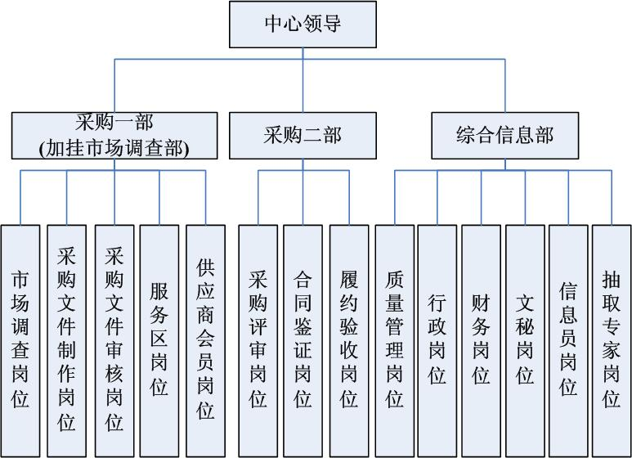
- 中心工作职责
  - 依法组织实施集中采购。具体工作如下：
- 组织实施采购计划（原则上不接受计划外的采购项目）；
- 编制采购文件。包括审查采购人提交的项目内容、技术需求和商务条款，修正采购单位提出的限制性条款；
- 发布采购信息，接收投标（报价）文件；
- 负责评审专家抽取工作；
- 组织项目开标评审，维护评审纪律；
- 否决采购评审中投标人预中标价高于市场调查价的情况；
- 根据评审结果确定预中标单位；
- 发出《成交通知书》；
- 鉴证《佛山市南海区政府采购合同书》；
- 编制《采购活动记录》；
- 保存政府采购档案资料。
  - 建立供应商会员库；将违法供应商报请监管部门处理。
  - 负责书面答复采购活动的质疑，协助区财政局处理有关政府采购的投诉。
  - 组织重大项目的验收工作。
  - 提请领导小组办公室审核采购文件。
  - 向区财政局报送采购项目资料和采购统计信息等资料。
  - 与区财政局共同做好定点和协议采购工作。
  - 组织实施电子化政府采购。

电子化政府采购工作流程及业务流程图
- 南海区政府采购中心电子化政府采购工作流程
1、采购申报。采购人在我区电子化政府采购系统（网址:www.nhgp.cn）中填写采购项目需求表，并提交采购需求附件等，通过互联网发送采购人上级（主管）部门审核，区财政局业务科室及政府采购管理办公室审批采购内容及采购方式后，从电子化系统发送到区政府采购中心。
2、审核受理。区政府采购中心对采购人申报的项目进行审核，审核通过后受理，进入采购立项申请及采购安排阶段，确定采购文件制作人、审核人员；对审核不通过的项目，通过电子化政府采购系统退回采购人，由其修改后重新申报，报区采购中心重新审核
3、市场调查。采购文件制作人员进行市场调查，根据采购项目的情况进行采购项目征求意见预告、专家论证、采购项目的合并和拆分工作，并编写市场调查报告；
4、制作采购文件。区政府采购中心指定专人负责按要求制作采购文件，经区政府采购中心内部审核完成，提交政府采购领导小组办公室审核通过后，转采购人确认采购文件。
5、发布采购信息。区政府采购中心在南海政府采购网及相关网站上发布招标（采购）公告和采购文件等采购信息；向潜在供应商会员发送短信息；向采购人发评审通知书。
6、下载采购文件。已在区政府采购中心注册的供应商会员，通过互联网凭电子密钥，在南海政府采购网上直接下载采购文件。
7、标前答疑，发布修正公告。在规定时间内，已下载采购文件的供应商，可通过电子化政府采购系统对采购文件提出疑问，由区政府采购中心将有关答疑结果通过该系统集中在规定时间进行答复。答复/修正内容作为采购文件的组成部分，前后答复/修正内容有冲突的，以最终答复/修正的内容为准。
8、上传投标（报价）文件。供应商须在我区电子化政府采购系统中做出投标(报价)响应后，使用投标书编制软件，按照采购文件的要求制作投标（报价）文件，并将经过加密处理的电子版本投标（报价）文件于投标截止时间前上传到我区电子化政府采购系统中。
9、组成评标委员会。区政府采购中心指定专人在开标前一天，从广东省政府采购评审专家库随机抽取产生评标专家，并按有关要求组成评标委员会。
10、开标。区政府采购中心工作人员凭电子密钥登陆到我区电子化政府采购系统，在投标截止时间之后，下载和解密各投标人上传的投标(报价)文件，对于招标类项目,由系统根据各投标供应商的网上投标情况，自动生成开标一览表。各投标供应商不需到开标现场，通过电子化政府采购系统即可直接看到开标一览表等相关情况。
11、评标。评标委员会在区政府采购中心的电子评标室内，登陆我区电子化政府采购系统，通过电子辅助评标系统，按照采购文件中的有关规定，对各供应商的投标（报价）文件进行资格和符合性检查、商务评审和技术评审。
12、监督。开标、评审现场除政府采购中心工作人员、专家及采购人代表外，邀请区财政局、区监察局派员参加现场监督。
13、确认评审结果。采购人对评审委员会的评审结果进行确认。
14、公示预中标（成交）公告。区政府采购中心在南海政府采购网上公示预中标（成交）公告。
15、询问及质疑。参与投标的供应商若认为采购过程或中标（成交）结果使自己的权益受到损害，可依法向采购中心询问，符合质疑条件的，可向采购中心提出质疑。
16、发布中标（成交）公告和发出中标（成交）通知书。预中标（成交）公告公示3个工作日后，由区政府采购中心在南海政府采购网上发布中标（成交）公告，同时向中标（成交）供应商和采购人发出中标（成交）通知书。
17、签订采购合同。采购人和中标（成交）供应商按中标（成交）通知书规定的时间、地点，根据采购文件和投标（报价）文件的有关内容签订采购合同。
18、合同鉴证与备案。中标（成交）供应商在与采购人签订合同后7个工作日内，由中标（成交）供应商在南海电子政府采购系统中将电子合同上传到区采购中心进行电子合同初鉴后，将书面合同送区政府采购中心鉴证，并报区财政局备案。
19、验收。中标（成交）供应商按合同完成项目后，由采购人及时组织验收，必要时邀请技术权威机构或行业专家参加。中标金额300万元以上（含300万元）的采购项目，由采购中心组织项目验收。
20、采购资料整理建档。采购项目结束后，区政府采购中心及时将采购过程的相关资料进行整理并建立档案，包括将评审现场的录音、录像资料刻录成光盘，一并存入该项目档案。
21、供应商评估。采购项目完成后，采购人在系统中反馈合同验收报告及验收调查表，中心对供应商的履约情况进行评估。

- 业务流程图
  - 立项申请流程：
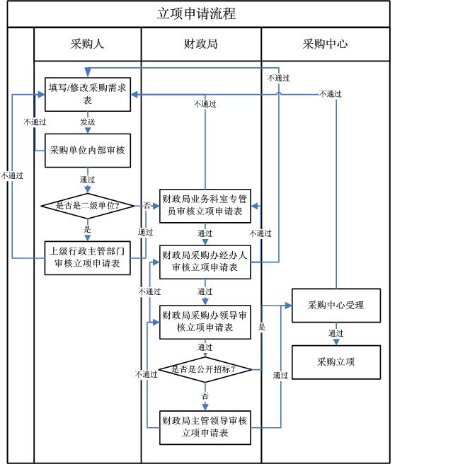

  - 采购业务概况流程：
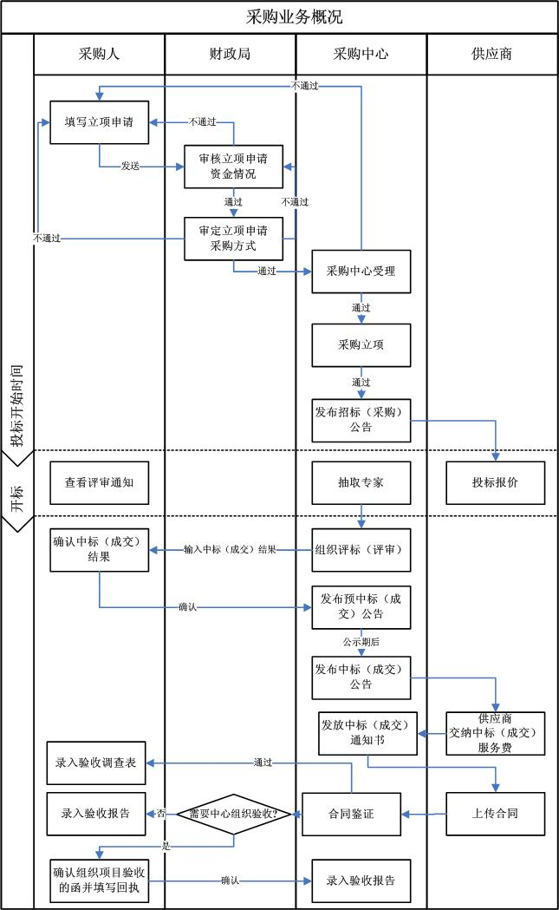
  - 询价业务流程：
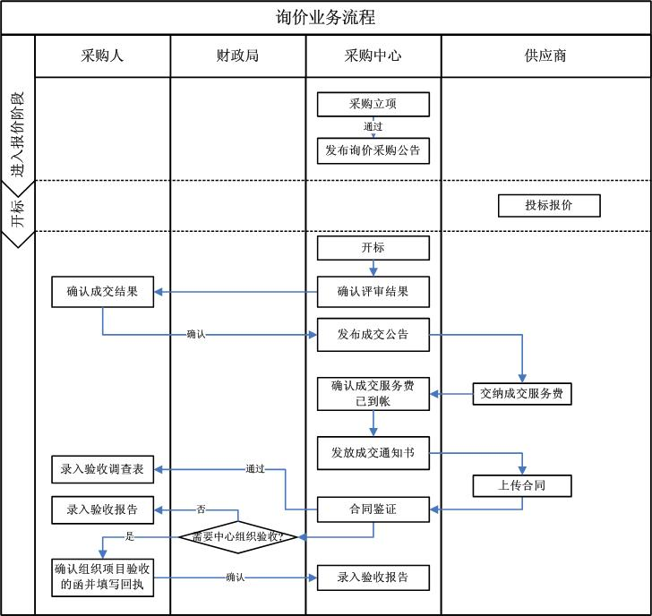

GDCA电子密钥操作说明
- 数字证书安装指引
1、启动安装程序
插入光盘后，安装向导将自动运行；安装向导启动后的安装主界面如下图。

注：若安装向导不能自动运行，请打开光盘目录，运行根目录下的setup.exe程序即可。
2、安装GDCA 数字证书客户端
- 点击【安装GDCA 数字证书客户端】，进入下图所示的安装界面。点击【下一步】，弹出【用户信息】的界面，如下图。在【用户姓名】和【单位】栏输入用户信息。
注：安装系统进入【用户信息】界面时，将会自动从本机操作系统中获取【用户姓名】和【单位】的名称，用户可以根据实际情况更改此两项内容。
- 点击【下一步】，弹出【请输入证书介质序列号】的界面。此时必须将证书介质外壳上的序列号输入到序列号的输入框中方能进行下一步操作，如下图。
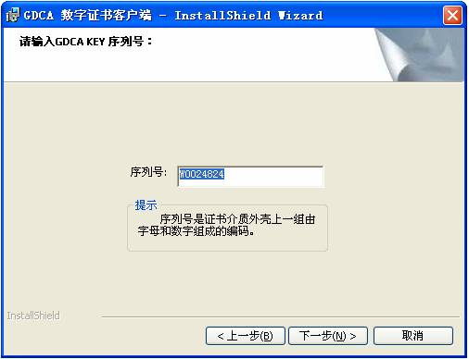
注：序列号是证书介质外壳上 一组由字母和数字组成的编码（如右图所示）。用户必须输入正确的序列号，否则无法顺利进行安装。
- 点击【下一步】，弹出【自定义安装】的界面，如下图。
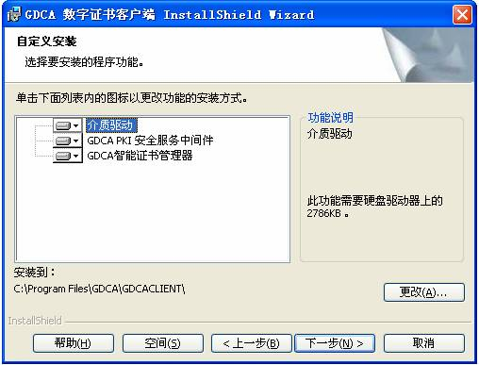
注：“介质驱动”、“GDCA PKI安全服务中间件”和“GDCA智能证书管理器”为此版本数字证书必须安装的组件，安装系统会自动为用户关联三个组件的安装。用户可以在【自定义安装】界面更改安装的路径，但GDCA推荐用户按照系统默认路径安装。
- 点击【安装】，弹出【正在安装GDCA数字证书客户端】的界面，并进入安装状态。
注：系统自动安装过程中，部分介质（USB Key）驱动安装时可能会出现【Key Driver Install_GDCA】的安装界面。此时请不要做任何其他操作，直至系统出现安装完成的提示界面，然后用鼠标点击【完成】按钮即可。
- 点击【完成】，完成GDCA 数字证书客户端的安装，退出安装向导主页面。
至此，GDCA数字证书全部安装完成，您可以放心的使用GDCA数字证书了。
- 软件操作
1、修改用户PIN码：
- 启动证书管理器
“智能证书管理器”安装后会自动运行，程序启动后会在屏幕的右下角的系统托盘中找到如下图标。鼠标停留在图标上时显示“智能证书管理器”。如果没有上图所示的图标，则管理器没有启动，须手工启动。
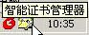
- 修改PIN码
右击左边已注册（装载）的证书或KEY，在弹出的菜单中，选择“修改口令”。或者选中已注册（装载）的证书或KEY，在菜单“操作”中，选择“修改口令”。在弹出的对话框中输入新、旧口令，以及确认口令后（口令长度为4-8位），点击“确定”按钮。
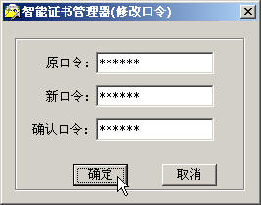
备注：修改口令只能对已注册（装载）证书的KEY进行修改。
2、使用电子密钥登录系统：
- 打开佛山市南海区政府采购网;
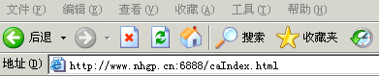
- 输入正确的PIN码；
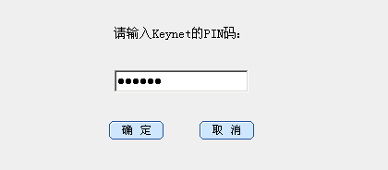
- 通过唯一标识（信任服务号）关联权限，判断是否能登录。
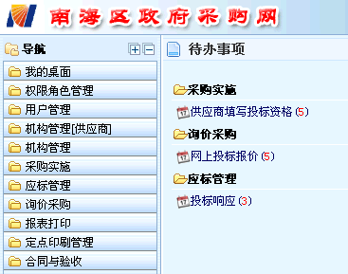

电子政府采购系统操作说明

财政局管理办操作说明
    - 登录后的初始操作界面
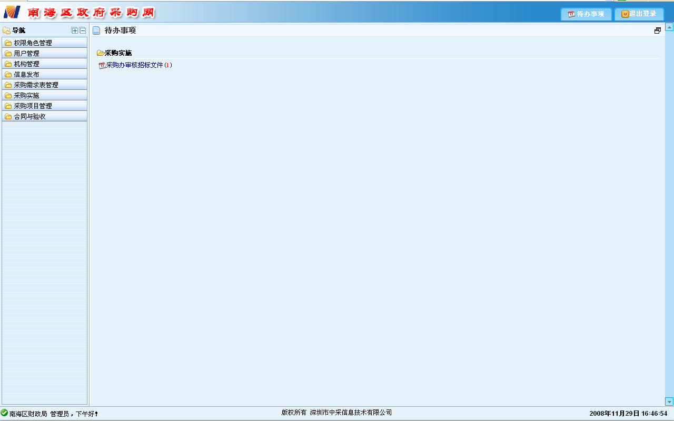
上图所示页面为用户登录系统后的初始操作界面，在该界面中由上至下，共分为三个部份。
最上面的部份显示了当前登录系统的名称，在该部份的右侧有两个操作按钮，分别是“待办事项”和“退出登录”。点击“待办事项”按钮，将在系统中部右侧显示当前登录系统的操作员的待办事项，在该页面中的具体操作详见下一段对待办事项页面的操作说明；点击“退出登录”则退出系统返回网站首页。
在登录后的初始页面的中部，由左至右共分为两个部份。左侧为功能模块导航，显示的是当前登录系统的操作员拥有的权限，不同的用户登录后，由于拥有的权限不同，所查看的功能模块也不尽相同。点击相应模块名称后，将显示用户在该模块下拥有的功能点，如：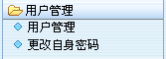，再点击相应功能点的名称后，将在系统中部右侧显示相应功能的操作界面，具体详见相应功能的操作说明。在登录系统后的初始操作界面中间部份的右侧默认显示的是当前登录系统的用户待办事项的清单。在待办事项名称后括号内的数字表示该待办事宜的数量。点击待办事项名称链接后，将直接进入该待办事项的操作界面，具体详见相应功能的操作说明。
在登录后的初始页面的下部为状态栏，由左至右分别显示了当前登录系统的操作员所属的机构名称、操作员的姓名、问候信息及版权声明信息和当前的系统时间。
    - 系统基本控件的操作方法
- 列表
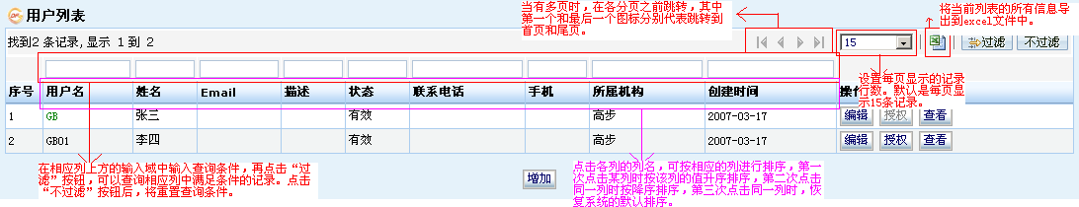
- 日期选择，分为精确到日期和精确到时、分的两种选择页面，如下图：
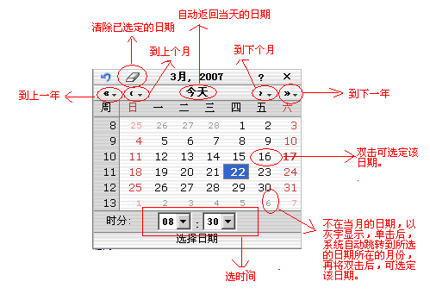
精解到时、分的操作页面

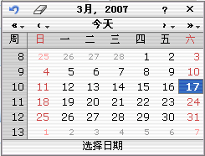
精确到日期的选择页面（除不能选择时、分外，操作与上图相同）
- 信息选择页面
在系统中经常出现要在另一个页面中选择所需数据的操作，如在独立发布采购结果预公示、采购结果公示及澄清公告时，需选择采购公告，或在供应商报名环节中选择供应商等，在这些信息选择页面中，操作方法都是相同的，只是页面中显示的可供选择的数据不同而已，具体如下：
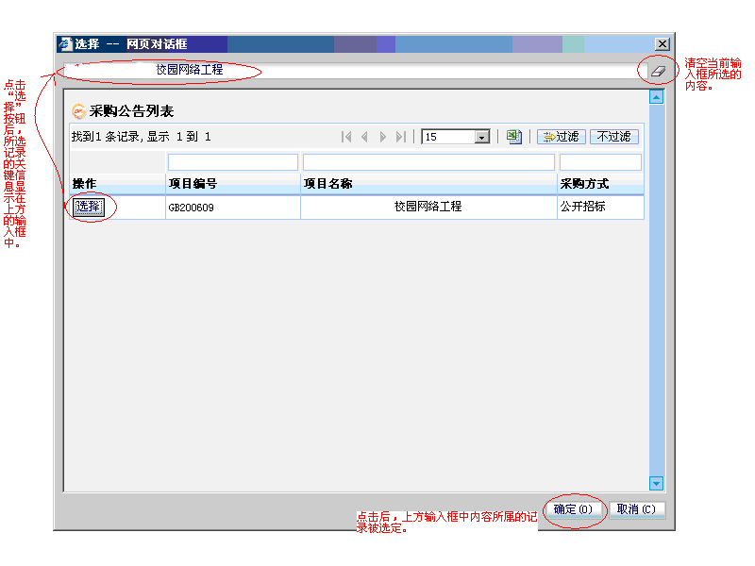
- 选择采购目录
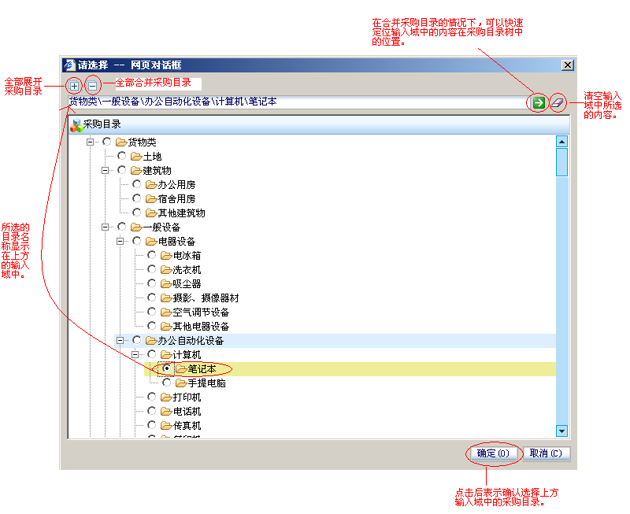
- 编辑器
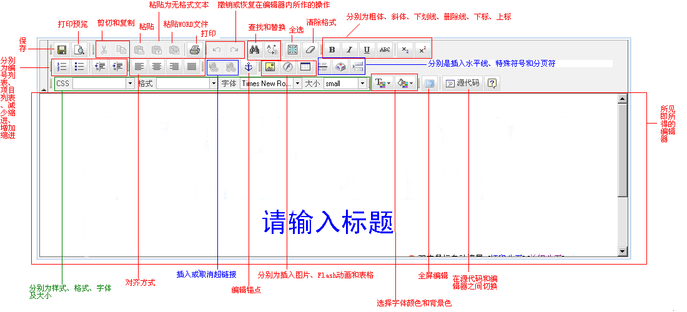
    - 系统功能点操作说明
- 用户管理

更改自身密码
- 功能描述：对登陆系统用户本人的传统登陆系统密码进行管理，即重新设定密码。
- 操作员：财政局采购办具有该权限的操作人员。
- 操作说明：
点击页面右侧菜单导航中用户管理模块下更改自身密码功能点，打开左侧修改密码页面，如图1－1
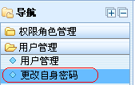
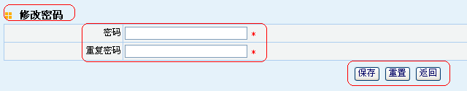
图 1－1
在图1—1中，根据页面提示，分别录入“密码”及“重复密码”，密码由字母或数字组成，长度在40个字符以内，密码区分大小写。在这两个输入中录入的密码必须完全一致。填写完成后，点击保存按钮，进行数据保存。
- 注意事项：
- 如果没有填写密码，系统提示：密码不能为空。
- 密码由字母或数字组成，长度在40个字符以内，密码区分大小写。
- 输入的密码区分大小写，两次填写的密码必须要一致，如果填写不一致，系统提示：两次输入的密码不一致，不允许提交。
- 这里只可以修改当前登陆用户的密码，不能修改其他操作员的密码。
- 修改密码成功后，旧密码作废，新密码生效，下次登录时必须录入新密码。
- 信息发布

文件编辑
- 功能描述：可以选择要发布的文件目录，编辑文章信息。对文件的操作包括：新建文件、编辑、发布、重命名、删除。
- 操作员：财政局采购办具有该权限的操作人员。
- 操作说明：
点击页面右侧菜单导航中信息发布模块下文件编辑功能点，打开左侧文件列表页面，如图2－1
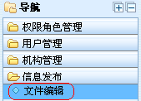
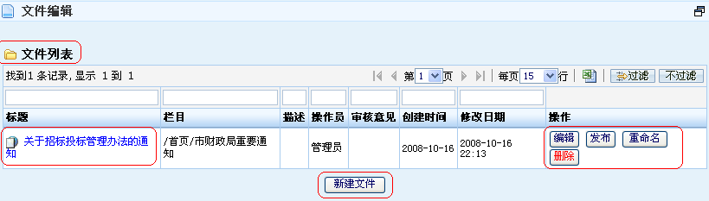
图 2－1
在图2－1中，显示的是已创建但待发布的文件基本信息列表。下面我们先讲解如何创建新的文件，再讲解对已创建但待发布的文件的有关操作。
新建文件：点击文件列表下方新建文件按钮，打开的是本机构有权限发布文件的文件目录列表页面，如图2－2
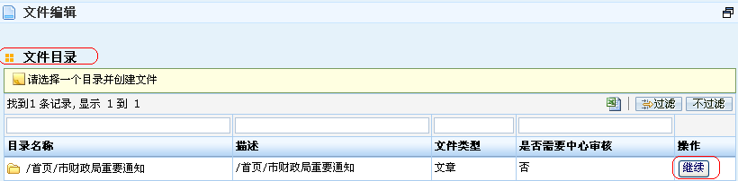
图 2－2
选择要发布文件的对应目录，点击继续按钮，打开文章编辑页面，如图2－3
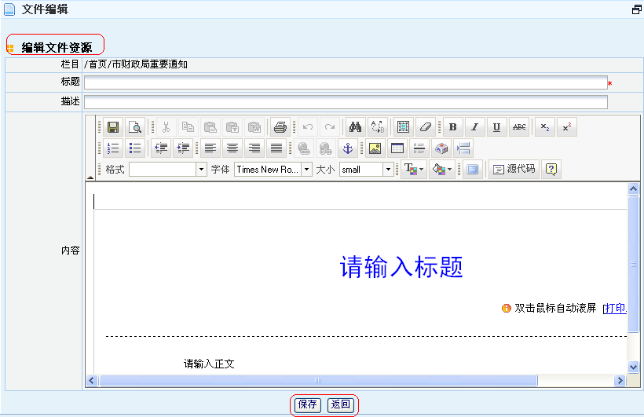
图 2－3
在上图所示的页面中，根据页面提示填写文件标题，根据需要录入对文件的描述，在编辑器中维护文件内容，点击保存按钮后，系统返回图2—1所示的页面，并在页面上方显示以下提示信息：操作成功，下一环节：修改文件信息【执行者：XXX】，而新增的文件则显示在图2—1所示的页面的文件基本信息列表中。
在图2—1中， 可对列表中的待发布的文件执行以下操作：
查看文件信息：点击文件标题链接，查看文件详细信息。
编辑：可以对已保存未发布或收回待修改的文件进行修改，修改操作与创建新文件的操作相同。
重命名：可以对已保存未发布或收回待修改的文件标题进行修改。
删除：可以对处于待修改状态（已保存未发布或收回待修改）的文件进行删除。
发布：对维护完整信息的文件，保存后可以点击发布按钮，发布到网站首页对应栏目中。
- 注意事项：
- 待修改的文件指保存成功未发布的文件或已发布被收回的文件。
- 编辑文件页面中标题为必填项，如果没有填写标题，系统提示：请填写标题。
- 操作技巧：
- 可以通过文件列表、文件目录列表上方的输入框，模糊过滤出对应列的相应数据，便于快速查找数据。
- 可以通过文件列表、文件目录列表右上方的翻页操作或单页显示行数，对列表数据进行翻页或多行查看，便于查找数据。

收回已发文件
- 功能描述：可以将本单位已发布到网站首页的文件收回，处于待修改的状态。
- 操作员：财政局采购办具有该权限的操作人员。
- 操作说明：
点击页面右侧菜单导航中信息发布模块下收回已发布文件功能点，打开左侧文件列表页面，如图2－4
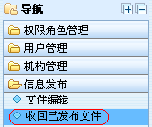
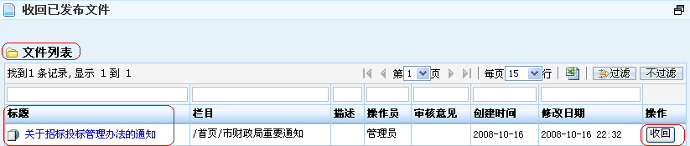
图 2－4
上图中列出的是已发布到网站首页的文件基本信息列表。在列表中可以点击文件标题链接，查看文件详细信息。
在列表中选择要收回的文件，点击收回按钮，确认提交后，系统提示：操作成功，下一环节：修改文件信息【执行者：XXX】。被收回的文件返回到“文件编辑”功能待发布文件的列表中（即图2—1所示页面的列表中）。
- 注意事项：
- 收回文件是将本机构发布到网站首页上的文件收回，收回文件后首页将看不到该文件，所以操作时请谨慎。
- 操作技巧：
- 可以通过文件列表上方的输入框，模糊过滤出对应列的相应数据，便于快速查找数据。
- 可以通过文件列表右上方的翻页操作或单页显示行数，对列表数据进行翻页或多行查看，便于查找数据。
- 采购需求表管理

采购办经办人审核
- 功能描述：对财政局业务科室审核通过的立项申请表进行审核。
- 操作员：财政局采购办具有该权限的操作人员。
- 操作说明：
点击页面右侧菜单导航中采购需求表管理模块下采购办经办人审核功能点或待办任务列表中“采购办经办人审核”任务链接，打开左侧待审核的立项申请表基本信息列表页面，如图3－1
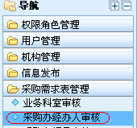
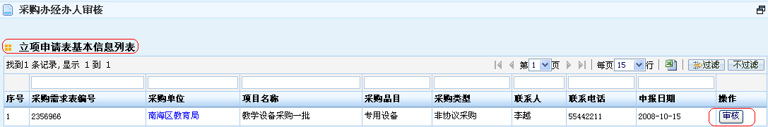
图 3－1
在上图的所示的列表中，选择要审核的立项申请表，点击审核按钮，进入立项申请表详细信息页面，如图3-2所示：
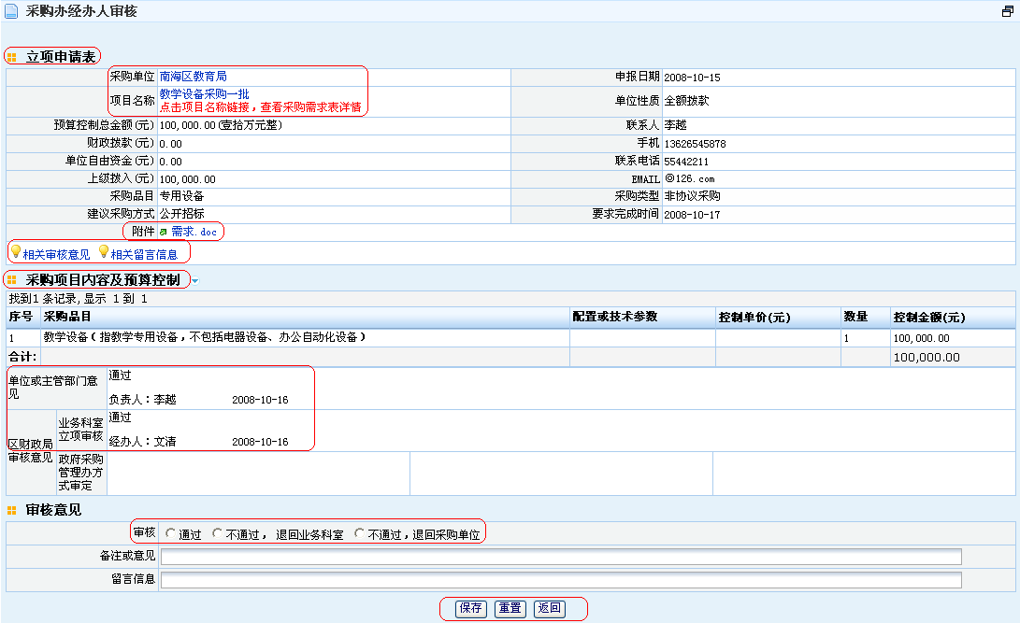
图 3－2
在上图所示页面中包括立项申请表基本信息、采购项目内容及预算控制、审核意见两个部份，在该页面中可执行的操作包括：
点击采购单位链接，可以打开采购单位注册资料详细信息查看页面；
点击项目名称链接，可以打开采购需求表详细信息页面；
点击附件链接，可以下载采购需求表附件信息；
点击相关审核意见、相关留言信息链接，可以查看立项申请表之前的相关审核意见和留言信息。
在采购项目内容及预算控制列表下方显示的是单位或主管部门意见及区财政局审核意见。其中，单位或主管部门意见中，如果当前的采购需求表是由一级采购单位填写的，则显示的是一级采购单位的内部审核意见。如果当前的采购需求表是由二级采购单位填写的，则显示的是该采购单位上级单位的审核意见。
查看了立项申请表的基本信息、采购项目内容及预算控制的信息后，可以在页面下方“审核意见”部份选择审核意向及录入“备注或意见”、“留言信息”。其中审核意向包括：通过、不通过，退回业务科室、不通过，退回采购单位三个意向。
如果选择审核通过，则系统返回图3—1所示的页面并在页面上方显示提示信息：操作成功，下一环节：采购办领导审核【执行者：XXX】，而页面列表中不再显示已审核通过的立项申请表的基本信息。
如果选择审核不通过，退回业务科室，则必须录入“备注或意见”。保存成功后，系统返回图3—1所示的页面并在页面上方显示提示信息：操作成功，下一环节：业务科室审核【执行者：XXX】，而页面列表中不再显示已被退回业务科室的立项申请表的基本信息。此时立项申请表已被退回给业务科室相应的专管员重新审核。
如果选择审核不通过，退回采购单位，同样必须录入“备注或意见”。保存成功后，系统返回图3—1所示的页面并在页面上方显示提示信息：操作成功，下一环节：修改采购需求表【执行者：XXX】，而页面列表中不再显示已被退回采购单位的立项申请表的基本信息。此时，立项申请表已被退回给相应的采购单位重新修改。
- 注意事项：
- 审核意向为必填项，如果没有选择审核意向，系统提示：请选择审核意向；
- 审核意向选择不通过时，备注或意见为必填项，如果没有填写备注或意见，系统提示：请填写备注或意见
- 此时退回给采购单位修改的采购需求表，采购人不能修改控制单价、数量、资金来源、采购品目；
- 操作技巧：
- 可以通过立项申请表列表上方的输入框，模糊过滤出对应列的相应数据，便于快速查找数据。
- 可以通过立项申请表列表右上方的翻页操作或单页显示行数，对列表数据进行翻页或多行查看，便于查找数据。

采购办领导审核
- 功能描述：对采购办经办人审核通过的立项申请表进行审核及选择采购方式。
- 操作员：财政局采购办具有该权限的操作人员。
- 操作说明：
点击页面右侧菜单导航中采购需求表管理模块下采购办领导审核功能点或待办任务页面中“采购办领导审核”链接，打开左侧待审核的立项申请表基本信息列表页面，如图3－3
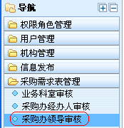
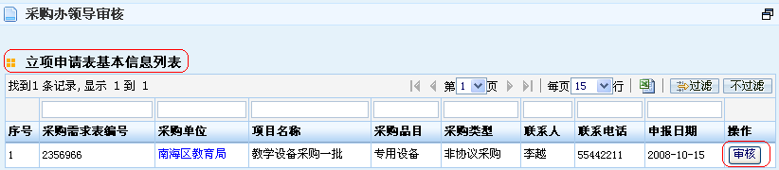
图 3－3
在上图所示页面中，通过点击审核按钮，可以选择要审核的立项申请表，打开立项申请表信息页面，如图3－4所示：
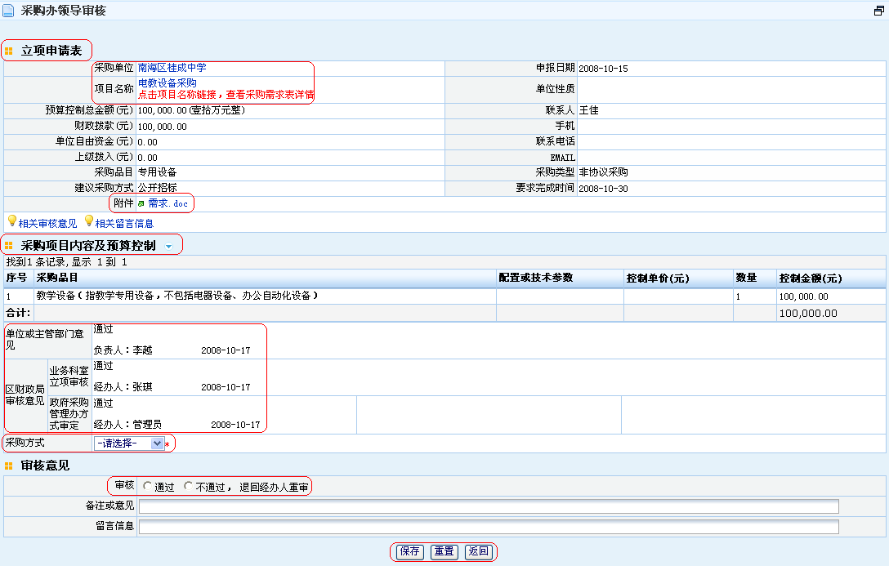
图 3－4
在上图所示页面中，由立项申请表基本信息、采购项目内容及预算控制及审核意见三个部份组成。在该页面中可执行的操作如下：
点击采购单位链接，可以打开采购单位注册资料详细信息查看页面，进行查看
点击项目名称链接，可以打开采购需求表详细信息页面，进行查看
点击附件链接，可以下载采购需求表附件信息，进行查看
点击相关审核意见、相关留言信息链接，可以查看采购需求表之前的审核意见和留言信息。
在采购项目内容及预算控制列表下方显示的是单位或主管部门意见及区财政局审核意见。其中，单位或主管部门意见中，如果当前的采购需求表是由一级采购单位填写的，则显示的是一级采购单位的内部审核意见。如果当前的采购需求表是由二级采购单位填写的，则显示的是该采购单位上级单位的审核意见。
当“立项申请表”基本信息列表中，“采购类型”为“非协议采购”时，需要在“采购方式”下拉菜单中为立项申请表选择一种采购方式。如果所选择的采购方式为公开招标，则采购办领导审核通过后，立项申请表直接发送给采购中心组织采购，因此操作成功后，将产生受理编号，同时系统提示：操作成功，下一环节：采购中心审核【执行者：XXX】；如果所选择的采购方式为邀请招标、竞争性谈判、单一来源、询价采购时，则采购办领导审核通过后，立项申请表将发送给财政局领导审批，因此操作成功后，同样会产生受理编号，但系统却提示操作成功，下一环节：财政局领导审核【执行者：XXX】。如果采购办领导选择审核不通过，退回经办人重审，则保存后，系统提示：操作成功，下一环节：采购办经办人审核【执行者：XXX】，立项申请表退回给采购办经办人重新审核。
当“立项申请表”基本信息列表中，“采购类型”为“协议采购”，则不需要选择采购方式。此时，如果采购办领导审核通过，立项申请表将直接发送给采购中心审核。因此，系统将产生受理编号，并提示：操作成功，下一环节：采购中心审核【执行者：XXX】；
- 注意事项：
- 当立项申请表的采购类型为“非协议采购”时，采购方式为必填项，如果没有选择采购方式，系统提示：请选择采购方式；
- 审核意向为必填项，如果没有选择审核意向，系统提示：请选择审核意向；
- 审核意向选择不通过，退回经办人重审，备注或意见为必填项，如果没有填写备注或意见，系统提示：请填写备注或意见；
- 采购办领导审核通过后，系统产生受理编号；
- 在该环节中，系统将根据立项申请表的采购类型及采购办领导所选择的采购方式确定立项申请表的业务走向。当立项申请表的采购类型为协议采购或非协议采购但选择采购方式为公开招标时，不需要财政局领导审核立项申请表，因此采购办领导审核通过后，立项申请表直接发送给采购中心；当立项申请表的采购类型为非协议采购并且选择采购方式为非公开招标时，立项申请表需要发送给财政局领导审核。
- 操作技巧：
- 可以通过立项申请表列表上方的输入框，模糊过滤出对应列的相应数据，便于快速查找数据。
- 可以通过立项申请表列表右上方的翻页操作或单页显示行数，对列表数据进行翻页或多行查看，便于查找数据。

财政局领导审核
- 功能描述：对采购办领导审核通过为非公开招标采购方式的立项申请表进行审核
- 操作员：财政局具有该权限的操作人员。
- 操作说明：
点击页面右侧菜单导航中采购需求表管理模块下财政局领导审核功能点或在待办任务页面点击“财政局领导审核”链接后，打开左侧待审核的立项申请表基本信息列表页面，如图3－5
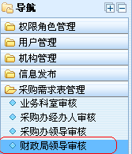
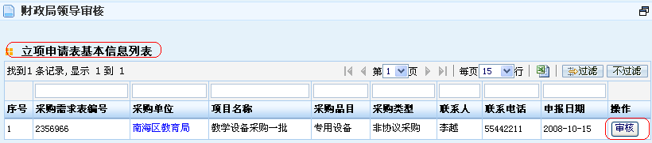
图 3－5
在上图所示页面中，选择要审核的立项申请表，点击审核按钮，打开立项申请表信息页面，如图3－6所示：
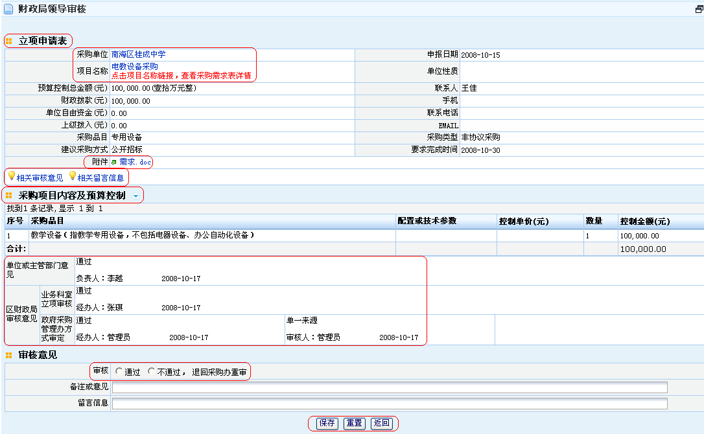
图 3－6
在上图所示页面中，由上至下共由三个部份组成，分别为：立项申请表基本信息、采购项目内容及预算控制、审核意见。在该页面中，可执行的操作如下：
点击采购单位链接，可以打开采购单位注册资料详细信息查看页面；
点击项目名称链接，可以打开采购需求表详细信息页面；
点击附件链接，可以下载采购需求表附件信息；
点击相关审核意见、相关留言信息链接，可以查看采购需求表之前的审核意见和留言信息。
在采购项目内容及预算控制列表下方显示的是单位或主管部门意见及区财政局审核意见。其中，单位或主管部门意见中，如果当前的采购需求表是由一级采购单位填写的，则显示的是一级采购单位的内部审核意见。如果当前的采购需求表是由二级采购单位填写的，则显示的是该采购单位上级单位的审核意见。
由于财政局领导不便登录系统执行审批的操作，而是在纸面文件中审批。因此采购办拥有该权限的操作员将根据领导纸面的审核意见，登录系统，把领导纸面的审核意见反馈到系统中。为了系统记录审核立项申请表的领导的姓名及审批见，请在备注或意见域中输入审批该立项申请表的财政局领导的姓名及审批意见。
在“审核意见”部份，如果选择审核通过，保存后，系统将提示：操作成功，下一环节：采购中心审核【执行者：XXX】；如果选择审核不通过，退回采购办重审，保存后，系统提示：操作成功，下一环节：采购办领导审核【执行者：XXX】。
- 注意事项：
- 审核意向为必填项，如果没有选择审核意向，系统提示：请选择审核意向
- 审核意向选择不通过，退回上一步，备注或意见为必填项，如果没有填写备注或意见，系统提示：请填写备注或意见
- 操作技巧：
- 可以通过立项申请表列表上方的输入框，模糊过滤出对应列的相应数据，便于快速查找数据。
- 可以通过立项申请表列表右上方的翻页操作或单页显示行数，对列表数据进行翻页或多行查看，便于查找数据。

查询采购需求表
- 功能描述：查询所有采购单位填写的采购需求表及立项申请表。
- 操作员：财政局采购办具有该权限的操作人员。
- 操作说明：
点击页面右侧菜单导航中采购需求表管理模块下查询采购需求表功能点，打开左侧采购需求表、立项申请表列表页面，如图3－7
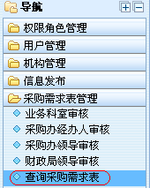
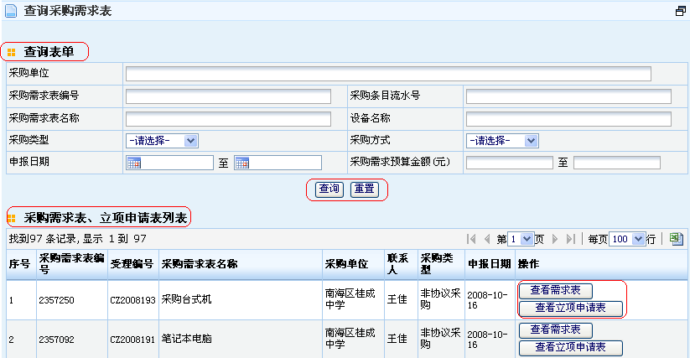
图 3－7
在上图所示页面中，选择要查看的采购需求表，点击查看需求表按钮，打开采购需求表详细信息页面进行查看，如图3－8所示：
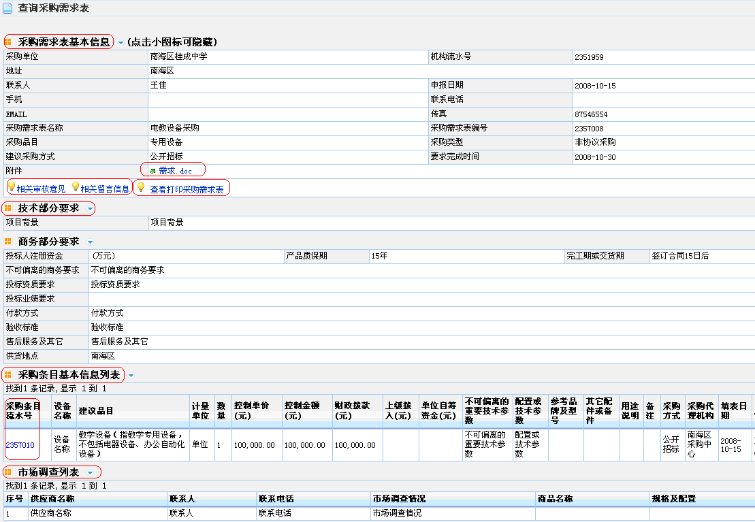
图 3－8
在上图所示页面中，由上至下共由三个部份组成，分别为：采购需求表基本信息、技术部分要求、商务部分要求、采购条目基本信息列表、市场调查报告。在该页面中可以执行的操作如下：
在“采购需求表基本信息”列表中，点击附件链接，可以下载采购需求表附件信息；点击相关审核意见、相关留言信息链接，可以查看采购需求表之前的审核意见和留言信息；点击查看打印采购需求表链接，将弹出下图所示的对话框，点击对话框中的打开或保存按钮，将直接在IE浏览器中打开相应采购需求表的打印页面或保存成WORD文件，在WORD文件中打印采购需求表。在此建议先保存后再打开WORD文件进行打印。
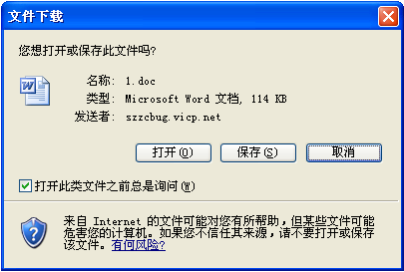
在“采购条目基本信息”表表中，点击采购条目流水号链接，可以查看采购需求表条目的操作历史记录。
在图3-7所示页面中，选择要查看的立项申请表，点击查看立项申请表按钮，打开立项申请表详细信息页面进行查看，如图3－9所示：
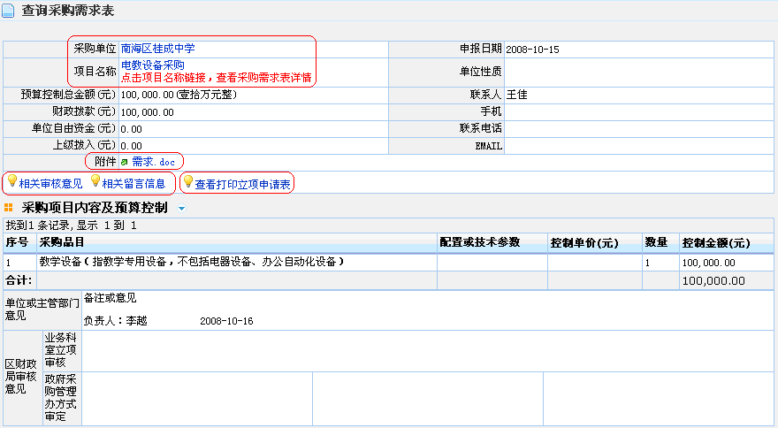
图 3－9
在上图所示页面中，由上至下共由两个部份组成，分别为立项申请表的基本信息、采购项目内容及预算控制。在该页面中，可以执行的操作如下：
在立项申请表基本信息表表中，点击采购单位链接，可以打开采购单位注册资料详细信息查看页面；点击项目名称链接，可以打开采购需求表详细信息页面；点击附件链接，可以下载采购需求表附件信息；点击相关审核意见、相关留言信息链接，可以查看采购需求表之前的审核意见和留言信息。点击查看打印立项申请表链接，可以打印立项申请表，其操作与打印采购需求表的操作相同。
在采购项目内容及预算控制列表下方显示的是单位或主管部门意见及区财政局审核意见。其中，单位或主管部门意见中，如果当前的采购需求表是由一级采购单位填写的，则显示的是一级采购单位的内部审核意见。如果当前的采购需求表是由二级采购单位填写的，则显示的是该采购单位上级单位的审核意见。
- 操作技巧：
- 在图3—7所示页面上方的查询表单中，可以录入查询条件查找满足条件的采购需求表。
- 采购实施

采购办审核采购文件
- 功能描述：对项目经办人发给采购办的项目采购文件进行审核。
- 操作员：财政局采购办具有该权限的操作人员。
- 操作说明：
点击页面右侧菜单导航中采购实施模块下采购办审核采购文件功能点或在待办任务页面中点击采购办审核采购文件链接，打开左侧的采购项目列表页面，如图4－1
图 4－1
选择要审核采购文件的项目，点击进入按钮，打开项目详细信息页面，如图4－2
图 4－2
在上图所示页面中，由上至下共由三个部份组成，分别为：采购项目基本信息、项目明细列表、备注或留言信息。在该页面中可执行的有关操作如下：
在采购项目基本信息列表中，显示的是采购项目的基本信息。点击项目名称链接，可以打开项目详细信息页面，在该页面可执行的操作将在“采购项目查询”功能中作详细说明；点击采购单位链接，可以打开采购单位注册资料详细信息查看页面；点击采购文件链接，可以下载项目的采购文件。
在项目明细列表中，显示的是采购项目中包含的采购条目基本信息及采购条目的分包情况。点击条目流水号链接，可以查看项目条目的操作历史记录；点击采购需求表编号链接，可以查看采购条目所属的采购需求表的详细信息，在该页面可执行的操作详见“查询采购需求表”功能的有关说明。
在备注或留言信息中，列出了审核时需要关注的内容，显示的是采购办在审核采购文件时需要注意的地方。必须确认在查看采购文件时关注了所列出的内容后，才可以执行下一步的操作。在审核意向中，可以选择审核通过或不通过，退回标书制作人的操作。如果选择审核通过，保存后，系统提示：操作成功，下一环节：经办人分发采购文件【执行者：XXX】，此时审核通过的采购项目信息不再显示在图 4－1所示的列表中，而是发送给采购中心的标书制作人继续把采购文件分发给其它审批人审批；如果选择审核不通过，退回给标书制作人，则必须在备注或意见域中录入退回的原因，保存后，系统提示：操作成功，下一环节：上传采购文件【执行者：XXX】，此时审核不通过的采购项目信息不再显示在图 4－1所示的列表中，而是退回给采购中心的标书制作人根据采购办的审核意见重新调整采购文件后再上传到系统中。
- 注意事项：
- 如果没有确认审核时需要关注的内容，则提交按钮置灰，不可操作；
- 审核意向为必填项，如果没有选择审核意向，系统提示：请选择审核意向；
- 如果在审核意向中，选择不通过，则备注或意见域为必填项，如果没有填写备注或意见，系统提示：请填写备注或意见；
- 操作技巧：
- 在图 4－1所示的列表中，可以通过采购项目列表上方的输入框，模糊过滤出对应列的相应数据，便于快速查找数据。
- 在图 4－1所示的列表中，可以通过采购项目列表右上方的翻页操作或单页显示行数，对列表数据进行翻页或多行查看，便于查找数据。
- 采购项目管理

采购项目查询
- 功能描述：可以查询系统中所有项目详细信息，包括有效和无效的项目。
- 操作员：财政局采购办具有该权限的操作人员。
- 操作说明：
点击页面右侧菜单导航中采购项目管理模块下采购项目查询功能点，打开左侧的采购项目列表页面，如图5－1
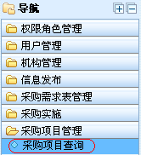
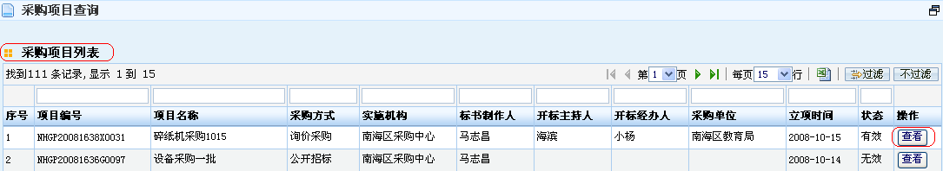
图 5－1
在上图所示页面中，选择需要查看详细信息的采购项目，点击进入按钮，打开项目详细信息页面，如图5－2所示：
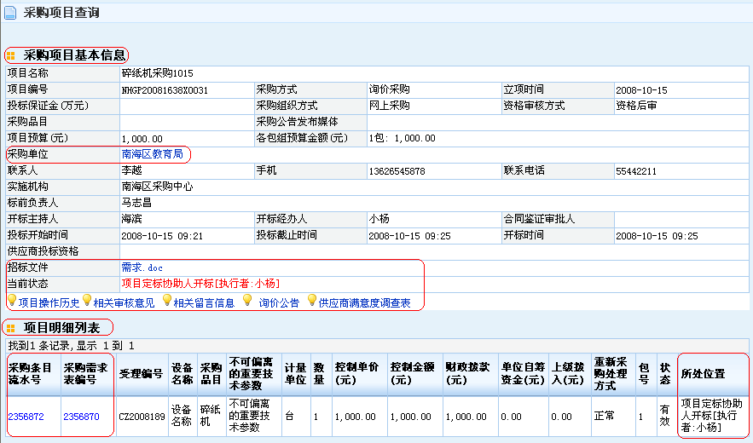
图 5－2
在上图所示页面中，由上至下共由两个部份组成，分别为采购项目基本信息及项目明细列表。在上图所示页面中，可执行的操作如下：
在采购项目基本信息列表中，显示的是采购项目在各业务环节中录入的有关信息。点击采购单位链接，可以查看采购单位注册资料详细信息；点击采购文件链接，可以下载项目采购文件进行查看；点击项目操作历史、相关审核意见、相关留言信息及与项目有关的信息链接，可以打开相应信息页面进行查看。通过当前状态可以跟踪采购项目的业务处理进度。
在项目明细列表中，显示的是采购项目包含的采购条目基本信息及所属的包组号、状态、当前所处的业务环节。在列表中，点击采购条目流水号链接，可以查看条目操作历史记录；点击采购需求表编号链接，可以查看条目所属采购需求表详细信息。通过当前所处的业务环节可以跟踪采购条目的业务处理进度。
- 注意事项：
- 在图 5－1所示页面中，将列出已在系统中立项的所有采购项目基本信息，包括有效或无效的采购项目。
- 操作技巧：
- 在图 5－1所示页面中，可以通过采购项目列表上方的输入框，模糊过滤出对应列的相应数据，便于快速查找数据。
- 在图 5－1所示页面中，可以通过采购项目列表右上方的翻页操作或单页显示行数，对列表数据进行翻页或多行查看，便于查找数据。
- 合同与验收

查询合同
- 功能描述：可以查询所有项目合同详细信息。
- 操作员：财政局采购办具有该权限的操作人员。
- 操作说明：
点击页面右侧菜单导航中合同与验收模块下查询合同功能点，打开左侧项目合同列表页面，如图6－1所示：
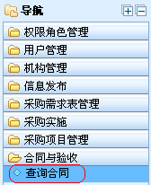
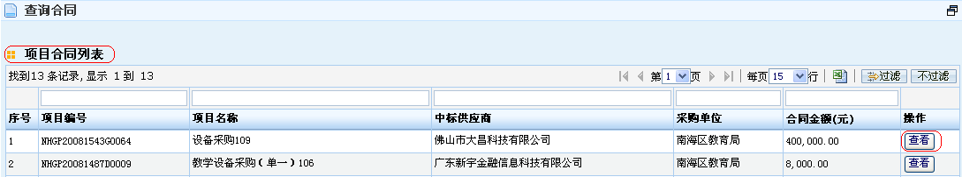
图 6－1
在上图所示页面中，显示的是采购中心已鉴证的合同基本信息列表。选择要查看详细信息的项目合同，点击进入按钮，打开项目合同及合同明细信息列表页面，如图6－2所示：
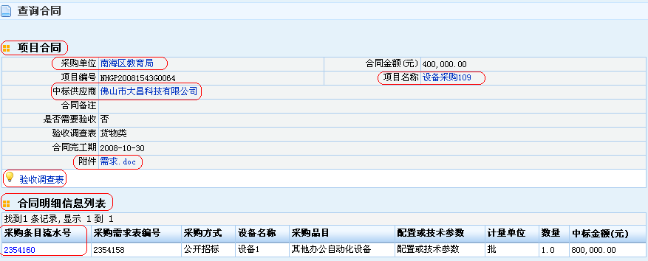
图 6－2
在上图所示页面中，由上至下共由两部份组成，分别为项目合同及合同明细信息列表。在该面面中可以执行的操作包括：
在项目合同列表中，显示的是合同的关键信息。点击采购单位链接，可以查看采购单位注册资料详细信息；点击中标供应商链接，可以查看中标供应商注册资料详细信息；点击项目名称链接，可以查看采购项目详细信息，详见“采购项目查询”功能的有关说明；点击附件链接，可以下载合同附件进行查看。点击验收调查表链接，可以打开对应信息页面进行查看。
在合同明细信息列表中，显示的是合同中包含的采购条目基本信息。点击采购条目流水号链接，可以查看采购条目的操作历史。
- 注意事项：
- 如果项目合同有追加合同，可以在“项目合同”部分查看到追加合同的附件及追加合同金额；
- 如果项目合同需要验收，可以在“项目合同”部分查看到确认组织项目验收的函及回执和验收报告；
- 操作技巧：
- 在图 6－1所示页面中，可以通过项目合同列表上方的输入框，模糊过滤出对应列的相应数据，便于快速查找数据。
- 在图 6－1所示页面中，可以通过项目合同列表右上方的翻页操作或单页显示行数，对列表数据进行翻页或多行查看，便于查找数据。

财政局业务科室操作说明
- 登录后的初始操作界面
上图所示页面为用户登录系统后的初始操作界面，在该界面中由上至下，共分为三个部份。
最上面的部份显示了当前登录系统的名称，在该部份的右侧有两个操作按钮，分别是“待办事项”和“退出登录”。点击“待办事项”按钮，将在系统中部右侧显示当前登录系统的操作员的待办事项，在该页面中的具体操作详见下一段对待办事项页面的操作说明；点击“退出登录”则退出系统返回网站首页。
在登录后的初始页面的中部，由左至右共分为两个部份。左侧为功能模块导航，显示的是当前登录系统的操作员拥有的权限，不同的用户登录后，由于拥有的权限不同，所查看的功能模块也不尽相同。点击相应模块名称后，将显示用户在该模块下拥有的功能点，如：，再点击相应功能点的名称后，将在系统中部右侧显示相应功能的操作界面，具体详见相应功能的操作说明。在登录系统后的初始操作界面中间部份的右侧默认显示的是当前登录系统的用户待办事项的清单。在待办事项名称后括号内的数字表示该待办事宜的数量。点击待办事项名称链接后，将直接进入该待办事项的操作界面，具体详见相应功能的操作说明。
在登录后的初始页面的下部为状态栏，由左至右分别显示了当前登录系统的操作员所属的机构名称、操作员的姓名、问候信息及版权声明信息和当前的系统时间。
- 系统基本控件的操作方法
- 列表
- 日期选择，分为精确到日期和精确到时、分的两种选择页面，如下图：
精确到时、分的操作页面

精确到日期的选择页面（除不能选择时、分外，操作与上图相同）
- 信息选择页面
在系统中经常出现要在另一个页面中选择所需数据的操作，如在独立发布采购结果预公示、采购结果公示及澄清公告时，需选择采购公告，或在供应商报名环节中选择供应商等，在这些信息选择页面中，操作方法都是相同的，只是页面中显示的可供选择的数据不同而已，具体如下：
- 选择采购目录
- 编辑器
- 系统功能点操作说明
- 用户管理

更改自身密码
- 功能描述：对登陆系统用户本人的传统登陆系统密码进行管理，即重新设定密码。
- 操作员：财政局业务科室具有该权限的操作人员。
- 操作说明：
点击页面右侧菜单导航中用户管理模块下更改自身密码功能点，打开左侧修改密码页面，如图1－1
图 1－1
在图1—1中，根据页面提示，分别录入“密码”及“重复密码”，密码由字母或数字组成，长度在40个字符以内，密码区分大小写。在这两个输入中录入的密码必须完全一致。填写完成后，点击保存按钮，进行数据保存。
- 注意事项：
- 如果没有填写密码，系统提示：密码不能为空。
- 密码由字母或数字组成，长度在40个字符以内，密码区分大小写。
- 输入的密码区分大小写，两次填写的密码必须要一致，如果填写不一致，系统提示：两次输入的密码不一致，不允许提交。
- 这里只可以修改当前登陆用户的密码，不能修改其他操作员的密码。
- 修改密码成功后，旧密码作废，新密码生效，下次登录时必须录入新密码。
- 采购需求表管理

业务科室审核
- 功能描述：财政局业务科室人员可以查看到所有采购单位的立项申请表进行审核。
- 操作员：财政局业务科室具有该权限的操作人员。
- 操作说明：
点击页面右侧菜单导航中采购需求表管理模块下业务科室审核功能点或在待办任务页面中点击业务科室审核链接，打开左侧待本人审核的立项申请表列表页面，如图2－1所示：
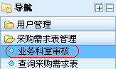
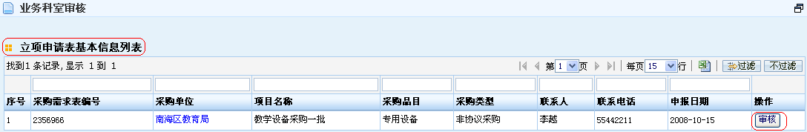
图 2－1
在上图所示页面中，选择要审核的立项申请表，点击审核按钮，打开立项申请表信息页面，如图2－2所示：
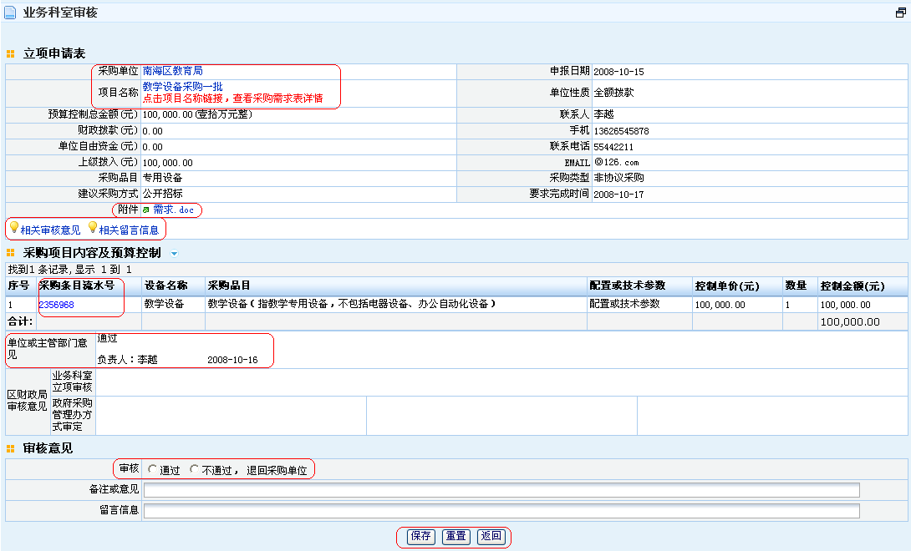
图 2-2
在上图所示页面中，由上至下共由三个部份组成，分别为：立项申请表基本信息、采购项目内容及预算控制、审核意见。在该页面中可执行的操作包括：
在立项申请表基本信息列表中，点击采购单位链接，可以打开采购单位注册资料详细信息查看页面；点击项目名称链接，可以打开采购需求表详细信息页面，详见查询采购需求表的有关说明；点击附件链接，可以下载采购需求表附件信息；点击相关审核意见、相关留言信息链接，可以查看立项申请表之前的审核意见和留言信息。
在采购项目内容及预算控制列表中，点击采购条目流水号链接，可以查看立项申请表条目的操作历史记录；
在采购项目内容及预算控制列表下方显示的是单位或主管部门意见及区财政局审核意见。其中，单位或主管部门意见中，如果当前的采购需求表是由一级采购单位填写的，则显示的是一级采购单位的内部审核意见。如果当前的采购需求表是由二级采购单位填写的，则显示的是该采购单位上级单位的审核意见。
在审核意见部份，需要选择审核意向及根据需要录入备注或意见、留言信息。如果在审核意向中选择审核通过，保存后，系统提示：操作成功，下一环节：采购办经办人审核【执行者：XXX】，此时立项申请表已发送给采购办经办人审核，审核通过的立项申请表不再显示在图 2－1所示的列表中。如果选择审核不通过，退回采购单位，则必须录入备注或意见。保存后，系统提示：操作成功，下一环节：修改采购需求表【执行者：XXX】，此时立项申请表已退回给相应的采购单位重新修改，被退回采购单位的立项申请表不再显示在图 2－1所示的列表中。
- 注意事项：
- 审核意向为必填项，如果没有选择审核意向，系统提示：请选择审核意向；
- 审核意向选择不通过，退回采购单位，备注或意见为必填项，如果没有填写备注或意见，系统提示：请填写备注或意见；
- 二级采购单位填写的采购需求表，其上级单位审核通过后才发送给业务科室审核，单位或主管部门意见记录的是其上级单位的审核意见；二级采购单位填写的采购需求表，单位内部审核通过后直接发送给业务科室审核，单位或主管部门意见记录的是其一级单位的内部审核意见；
- 短信提醒只发送给本采购单位的专管人员。
- 操作技巧：
- 在图 2－1所示页面中，可以通过立项申请表列表上方的输入框，模糊过滤出对应列的相应数据，便于快速查找数据。
- 在图 2－1所示页面中，可以通过立项申请表列表右上方的翻页操作或单页显示行数，对列表数据进行翻页或多行查看，便于查找数据。

查询采购需求表
- 功能描述：查询所有采购单位填写的采购需求表及立项申请表。
- 操作员：财政局采购办具有该权限的操作人员。
- 操作说明：
点击页面右侧菜单导航中采购需求表管理模块下查询采购需求表功能点，打开左侧采购需求表、立项申请表列表页面，如图2－3
图 2－3
在上图所示页面中，选择要查看的采购需求表，点击查看需求表按钮，打开采购需求表详细信息页面进行查看，如图2－4所示：
图 2－4
在上图所示页面中，由上至下共由三个部份组成，分别为：采购需求表基本信息、技术部分要求、商务部分要求、采购条目基本信息列表、市场调查报告。在该页面中可以执行的操作如下：
在“采购需求表基本信息”列表中，点击附件链接，可以下载采购需求表附件信息；点击相关审核意见、相关留言信息链接，可以查看采购需求表之前的审核意见和留言信息；点击查看打印采购需求表链接，将弹出下图所示的对话框，点击对话框中的打开或保存按钮，将直接在IE浏览器中打开相应采购需求表的打印页面或保存成WORD文件，在WORD文件中打印采购需求表。在此建议先保存后再打开WORD文件进行打印。
在“采购条目基本信息”表表中，点击采购条目流水号链接，可以查看采购需求表条目的操作历史记录。
在图2-3所示页面中，选择要查看的立项申请表，点击查看立项申请表按钮，打开立项申请表详细信息页面进行查看，如图2－5所示：
图 2－5
在上图所示页面中，由上至下共由两个部份组成，分别为立项申请表的基本信息、采购项目内容及预算控制。在该页面中，可以执行的操作如下：
在立项申请表基本信息表表中，点击采购单位链接，可以打开采购单位注册资料详细信息查看页面；点击项目名称链接，可以打开采购需求表详细信息页面；点击附件链接，可以下载采购需求表附件信息；点击相关审核意见、相关留言信息链接，可以查看采购需求表之前的审核意见和留言信息。点击查看打印立项申请表链接，可以打印立项申请表，其操作与打印采购需求表的操作相同。
在采购项目内容及预算控制列表下方显示的是单位或主管部门意见及区财政局审核意见。其中，单位或主管部门意见中，如果当前的采购需求表是由一级采购单位填写的，则显示的是一级采购单位的内部审核意见。如果当前的采购需求表是由二级采购单位填写的，则显示的是该采购单位上级单位的审核意见。
- 操作技巧：
  - 在图2—3所示页面上方的查询表单中，可以录入查询条件查找满足条件的采购需求表。

咨询电话
GDCA电子密钥操作使用咨询电话：95105813
电子化政府采购网操作咨询电话： 81210331、81210340

